Подсистема "УПРАВЛЕНИЕ ПЕРСОНАЛОМ"
Расчет среднего заработка с учетом требований Постановления Правительства РФ от 24.12.2007 N 922
Настоящий документ содержит описание доработки расчета по среднему с целью учета требований Постановления Правительства РФ от 24.12.2007 № 922.

1. Введение
Постановлением Правительства РФ от 24 декабря 2007 года № 922 отменено действие постановления Правительства РФ от 11 апреля 2003 года № 213. Постановлением № 922 установлен новый порядок расчета среднего заработка, в частности, в этом документе отмечается, что изменены правила расчета числа дней, на которое делится заработок работника для определения среднедневного заработка при оплате отпуска:
10. Средний дневной заработок для оплаты отпусков, предоставляемых в календарных днях, и выплаты компенсации за неиспользованные отпуска исчисляется путем деления суммы заработной платы, фактически начисленной за расчетный период, на 12 и на среднемесячное число календарных дней (29,4).
В случае если один или несколько месяцев расчетного периода отработаны не полностью или из него исключалось время в соответствии с пунктом 5 настоящего Положения, средний дневной заработок исчисляется путем деления суммы фактически начисленной заработной платы за расчетный период на сумму среднемесячного числа календарных дней (29,4), умноженного на количество полных календарных месяцев, и количества календарных дней в неполных календарных месяцах.
Количество календарных дней в неполном календарном месяце рассчитывается путем деления среднемесячного числа календарных дней (29,4) на количество календарных дней этого месяца и умножения на количество календарных дней, приходящихся на время, отработанное в данном месяце.

2. Описание доработки
Для того чтобы обеспечить возможность расчета отпускных по правилам, предусмотренным Постановлением № 922, и обеспечить определенную гибкость при проведении настроек, связанную с возможными различными трактовками требований этого постановления, сделаны описанные ниже доработки программы:
1. В конфигурации методов расчета на закладке «По среднему / Коэффициенты» для переключателя «При пересчете отработанных дней используется» добавлен вариант «прямой подсчет дней с учетом журнала неявок».
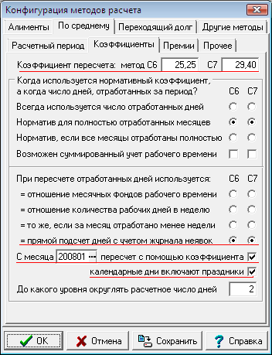
2. На той же закладке конфигурации после флажка «С месяца 200801 пересчет с помощью коэффициента» добавлен флажок «календарные дни включают праздники». При установленном флажке количество календарных дней, приходящихся на время, отработанное в месяце, будет включать праздничные дни, являющиеся выходными (выходные праздничные дни). При снятом флажке такие дни в количестве календарных дней, приходящихся на время, отработанное в месяце, учитываться не будут. Флажок относится только к методу С7 и активен только при одновременном выборе варианта «прямой подсчет дней с учетом журнала неявок» и установке флажка «пересчет с помощью коэффициента».
3. В структуру таблицы «Справочник видов неявок на работу» (SPR_OTP) добавлено поле «Период исключается для методов С6 и С7» (EXCL_DAYS7). Допустимые значения:
+ период неявки исключается;
* кроме выходных праздников.
Пустое значение означает, что период неявки не исключается. В табличную форму «Виды отпусков и неявок на работу» (SPR_OTP) добавлена колонка для отображения данных этого поля.
4. Доработан расчет дней при расчете по методам С6 и С7. При установленном режиме «прямой подсчет дней с учетом журнала неявок», расчет производится следующим образом:
- определяется период действия назначений работника с указанными категориями персонала в пределах расчетного периода;
- из периода действия назначений работника исключаются периоды неявок тех видов, для которых в справочнике заполнено поле «Период исключается для методов С6 и С7» (EXCL_DAYS7).. Учитываются только те неявки, для которых категория персонала не указана или указана одна из тех категорий персонала, по которым производится расчет среднего заработка. Неявки на часть дня (указано число часов) не учитываются. При исключении периода неявок учитывается значение в колонке «Дни неявки». Подсчет не может учесть случаи, когда неявка была приостановлена в связи с наложением другой неявки, но без отражения приостановки в журнале неявок. Для неявок, исключаемых при подсчете среднего заработка, следует избегать такого режима приостановки в случаях, когда прерывающая неявка не исключается при расчете среднего заработка;
- производится подсчет дней в периоды времени, оставшиеся после исключения периодов неявок. Для метода С6 учитываются только дни, являющиеся рабочими по 6-дневной рабочей неделе. Для метода С7 учитываются все дни, однако, если флажок «календарные дни включают праздники» не установлен либо расчет производится за 2007 год или ранее, при подсчете пропускаются выходные праздничные дни;
- при расчете отпускных за 2008 год с помощью метода С7 (в табличной форме Данные для расчета отпуска) результат подсчета для каждого месяца записывается в колонку «Рабочих дней до пересчета». При этом в колонку «Норма дней по календарю» записывается общее календарное число дней в месяце, если флажок «календарные дни включают праздники» установлен, либо календарное число дней минус выходные праздники, если этот флажок не установлен. После этого производится пересчет с использованием норматива 29.4. Если значение в колонке «Рабочих дней до пересчета» равно значению в колонке «Норма дней по календарю», результатом пересчета будет 29.4. Иначе 29.4 умножается на значение в колонке «Рабочих дней до пересчета» и делится на значение из колонки «Норма дней по календарю». Результат записывается в колонку «Рабочих дней по календарю»;
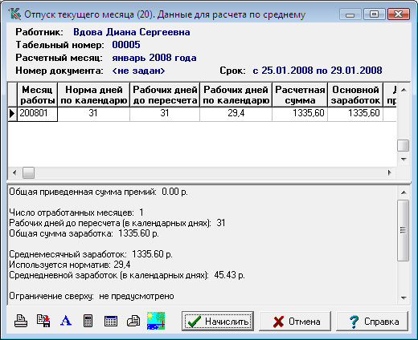
- в протоколе расчета число полностью отработанных месяцев при расчете отпускных за 2008 года должно учитывать значение в колонке «Рабочих дней до пересчета». Именно это значение должно сравниваться со значением в колонке «Норма дней по календарю».

3. Особенности использования доработки
При использовании доработки следует обратить внимание на следующее:
- Во втором абзаце пункте 10 Постановления (см. раздел 1 настоящего документа) следует обратить внимание на фразу:
В случае если один или несколько месяцев расчетного периода отработаны не полностью или из него исключалось время в соответствии с пунктом 5 настоящего Положения…
Из этой фразы можно сделать вывод, что неполными считаются не только месяцы, из которых исключалось время в соответствии с пунктом 5, но и другие случаи, когда месяц отработан не полностью. Поэтому при настройке видов неявок в соответствии с пунктом 3 раздела 3 настоящего документа к неявкам, исключаемым из отработанного времени, следует относить не только случаи, перечисленным в пункте 5 Постановления, но и такие случаи отсутствия на рабочем месте как отпуск за свой счет и прогулы. Эти виды отсутствия не перечислены в пункте 5 Постановления только потому, что за это время отсутствия не полагается оплаты.
Насколько известно разработчикам, существует другая точка зрения, когда отпуск за свой счет и прогулы включаются в число календарных дней, приходящихся на отработанное время, упомянутых в пункте 10 Постановления. Возможность, предусмотренная пунктом 3 раздела 2 (простановка отметки в колонке «Период исключается для методов С6 и С7» Справочника видов неявок на работу) настоящего документа, позволяет произвести пользовательскую настройку в соответствии с трактовкой положений Постановления.
Обратите внимание! Перед использованием нового способа для подсчета календарных дней, приходящихся на отработанное время, необходимо заполнить новую колонку в справочнике видов неявок. В противном случае все месяцы, для которых работник имел назначения в рамках данных трудовых отношений в течение всего месяца, будут считаться отработанными полностью.

